Miércoles 2 de enero San Basilio Magno, Gregorio Nacianceno Obispos y Doctores
Dios nuestro, que has iluminado a tu Iglesia con el ejemplo y la doctrina de los santos Basilio y Gregorio, haz que seamos humildes para comprender tu verdad y danos tu amor para ajustar a ella toda nuestra vida. Por nuestro Señor Jesucristo… Amén.
1 Juan 2,22-28 Jesús es la promesa de vida eterna
Salmo 97 Cantemos la grandeza del Señor.
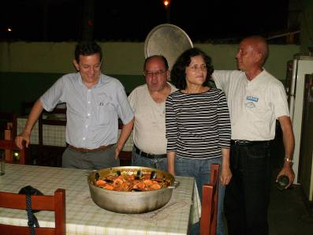
Juan 1,19-28 Hay uno a quien ustedes no conocen “Este es el testimonio que dio Juan el Bautista, cuando los judíos enviaron desde Jerusalén a unos sacerdotes y levitas para preguntarle: ¿Quién eres tú? El reconoció y no negó quién era. El afirmó: Yo no soy el Mesías. De nuevo le preguntaron: ¿Quién eres, pues? ¿Eres Elías? El les respondió: No lo soy. ¿Eres el profeta? Respondió: No. Le dijeron: Entonces dinos quién eres, para poder llevar una respuesta a los que nos enviaron. ¿Qué dices de ti mismo? Juan les contestó: Yo soy la voz que grita en el desierto: Enderecen el camino del Señor, como anunció el profeta Isaías. Los enviados, que pertenecían a la secta de los fariseos, le preguntaron: Entonces ¿por qué bautizas, si no eres el Mesías, ni Elías, ni el profeta? Juan les respondió: Yo bautizo con agua, pero en medio de ustedes hay uno, al que ustedes no conocen, alguien que viene detrás de mí, a quien yo no soy digno de desatarle las correas de sus sandalias. Esto sucedió en Betania, en la otra orilla del Jordán, donde Juan bautizaba”
Somos y nada más
- El hombre, todos, siempre buscamos responder lo qué somos.
- Muchos se enredan en la superstición.
- Año de la rata. Colores sugestivos. Horóscopo…
- Otros se esconden en la droga, la bebida…
- Algunos encerrados en locas teorías por tener algunos churupos (dinero)

Pero…
- Somos hijos de Dios.
- Estamos en las manos de Dios.
- Con la fuerza dada por Dios.
- Por eso sabemos esperar en Dios.
- Sin querer vivir a medias
- Sin dejarse ganar por el desánimo.
Entonces…
- Todos con sueños.
- Todos con deseos
- Todos con inquietudes.
- Para hacer posible abrazos, ideas. Seguir adelante.
Conocernos es conocer a Dios.
- Para poder mirar al mundo con ojos de clara verdad.
- Para poder secarnos las lágrimas mientras vamos de camino.
- Para aceptar lo que no puedo cambiar
- Para cambiar lo que debo cambiar
- Y aceptar la diferencia entre las dos.

Yo bautizo con agua, pero en medio de ustedes hay uno, al que ustedes no conocen…
diosbendice1@cantv.net

